মুক্তকথা: সোমবার ৪ঠা জুলাই ২০১৬: ১.১৯::
গুলশানের আর্টিসেন রেস্তোরাঁয় বন্দুকবাজদের জঙ্গি হামলার পর পুলিশ নিহত ৫জনের যে ছবি প্রকাশ করেছে তাদের নিয়ে মানুষের মধ্যে ব্যাপক জল্পনা-কল্পনার সৃষ্টি হয়েছে। অনেকেই স্তম্ভিত হয়েছেন। ফেইচবুকে অসংখ্য মানুষ এদের নিন্দা করছে পঞ্চমুখ হয়ে। অনেকে অশ্রাব্য ভাষা ব্যবহার করে গালিগালাজও করছেন। নিন্দায় ও গালিগালাজে ফেইচবুক সয়লাব হয়ে গিয়েছে।
নিহত ফারাজকে নিয়ে ইংরেজী দৈনিক ষ্টার ও বাংলা প্রথম আলো’র লিখা মানুষের নিন্দার এই হাওয়ায় আগুনে ঘি ঢেলে দেয়ার মত নিন্দার জোয়ারকে আরো তেজোদ্দীপ্ত করে তুলেছে।
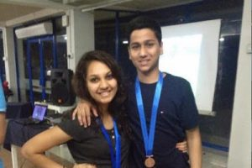
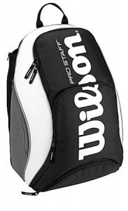
“পোর্টাল বাংলাদেশ” নামের অনলাইন তো বিশাল আকারের গবেষণা নিয়ে পঁই পঁই করে বুঝানোর চেষ্টা করেছে যে নিহত ফারাজ মোটেই আমাদের হিরো নয় বরং সে তার উল্টোটা। বন্দুকবাজ জঙ্গিদেরই একজন ছিল সে। দৈনিক প্রথম আলো পত্রিকার মালিক বলে খ্যাত জনৈক লতিফুর রহমানের নাতি বলে তাকে হিরো সাজানোর অপচেষ্টা চলছে।
দেখি তা’হলে পোর্টালবাংলাদেশের বয়ান কি? তারা শুরু করেছেন এভাবে-“আমাদের তথ্যে...আপনারা হয়তো চমকে উঠবেন...এমনও হতে পারে...মুখ কুঁচকাবেন আমাদের মিথ্যেবাদী বলে।” পোর্টাল বাংলাদেশ ডি কে হোয়াং নামের এক কোরিও মানুষের গোপনে তোলা ভিডিও পর্যালোচনা করে তাদের সিদ্ধান্ত জানিয়েছেন। সেই ভিডিও চিত্র গবেষণায় তারা পেয়েছেন ফারাজ আইয়াজ হোসেনকে জঙ্গিদের একজন হিসেবে। তাদের দাবীর পক্ষে যুক্তি দেখাতে গিয়ে তারা সেই ভিডিও চিত্রের কয়েকটি স্থিরচিত্র প্রকাশ করেছেন। যদিও পুরো ভিডিও’টি কেনো অনলাইনে দেননি তার কোন বাথ্যা নেই।
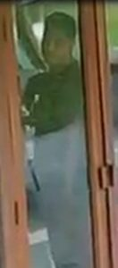
তাদের যুক্তির পক্ষে তারা লিখছেন-“...হোয়াং সাহেবের ভিডিওতে একটি অংশে দেখা যাচ্ছে যে একটি জঙ্গী রেস্টুরেন্টের মূল ঢুকবার কাঁচের দরজার পাশে অবস্থান নিয়েছে এবং কয়েক সেকেন্ডের জন্য সে দরজা দিয়ে উঁকি মারছে। তার পিঠে রয়েছে পেছনে “উইলসন” নামের একটি ব্যাগ।(র‍্যাকস্যাক)।” তাদের পাঠকদের দেখার সুবিধার জন্য সেই অমূল্য ভিডিও খানার একটি অংশ তিনভাগ করে তুলে ধরেছেন অনলাইন পোর্টাল বাংলাদেশে। ভিডিও চিত্রটি এতো ঝাপসা যে তা দেখে সাধারণ মানুষ যে কেউ অত সহজে কোন ফায়সালায় পৌছতে পারবে না। আমরাও সেরূপ অবস্থার শিকার হয়েছি। ফারাজ আইয়াজ হোসেন বিষয়ে আমরা একশতভাগ হয়ে কোন সিদ্ধান্তে পৌঁছতে পারিনি। কখনও মনে হয়েছে ফারাজ আইয়াজ আবার কখনও বুঝেছি এই ঝাপসা ছবিটি ফাইয়াজের নাও হতে পারে।
কিন্তু তাদের অভিজ্ঞ চোখের ভাষায়-“ফারাজের মতই লম্বা, চুলকাটা আর স্পস্ট তারই প্রতিচ্ছবি। জঙ্গিটির বা দিকের চুল একটু ছাটা আর ডান দিকের চুল কম। সাম্প্রতিক সময়ের চুলের এই স্টাইল-ই ছিলো এই উঁকি মারা জঙ্গীর। উঁকি মারা জঙ্গীটির উচ্চতা কমের পক্ষে ৫ ফুট ১০ ইঞ্চি থেকে ৬ ফুট। আমাদের অনুমান সেটাই বলে। এইবার আপনি ফারাজের উচ্চতা দেখুন নিচের ছবিতে।” 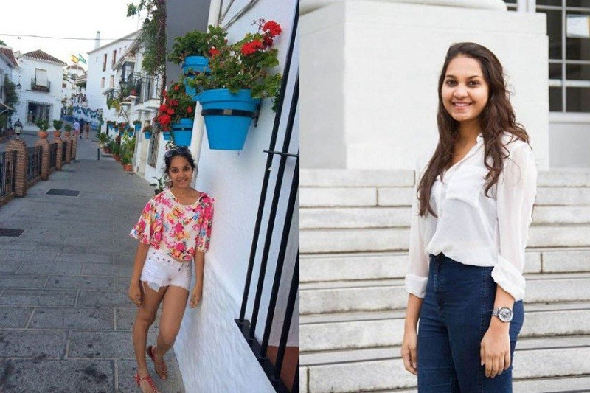
এভাবেই তারা ব্যাখ্যা ও বর্ণনা করেছেন-“ফারাজ আমেরিকার একটি ইউনিভার্সিটিতে পড়ছে এখন, আর সে ইউনিভার্সিটিতে পড়ে তারই বন্ধু আবন্তি। তাদের আরেক বন্ধু ভারতীয় তারাশি জৈন। এই দুজনকে আসলে মরতেই হোতো কেননা ফারাজ যে জঙ্গী এটা তারা জেনেছিলো এই ভয়াবহ রাতে। একইভাবে ইশরাত আখন্দকে প্রাণ দিতে হয়েছিলো কারন ঘটনাটা ইশরাতও দেখে ফেলেছে। এরা মুক্তি পেলে প্রথম আলোর কর্ণধার নানা লতিফুরের বারোটা বাজবে, সেটা জঙ্গী ফারাজ ঠিকি জানতো। সুতরাং সে ঝুঁকি সে নেবে কেন?”
মুক্তিপ্রাপ্ত, নর্থসাউথ ইউনিভারসিটির হাসনাত করিমও ওই জঙ্গিদলের একজন বলে ইতিমধ্যেই সামাজিক মাধ্যমে ব্যাপক লিখা হয়েছে।
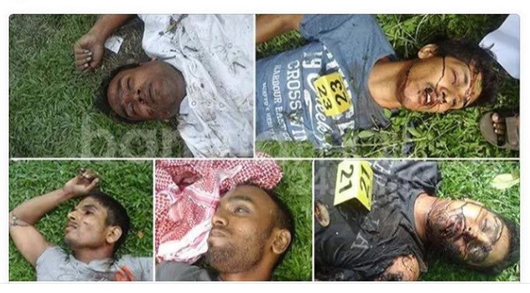একটি বিষয় ঠিক যে, আইন শৃঙ্খলা বাহিনী ৬জনকে হত্যা করতে সক্ষম হয়েছে ও একজনকে জীবন্ত পাকড়াও করেছে বলে যে ঢক্কানিনাদ করেছে সেখানে আমরা ৫জনের লাশ দেখেছি। এক্ষেত্রে পোর্টালবাংলাদেশ বলছে যে, মৃত ৫জঙ্গির লাশের মাঝে বাবুর্চির পোষাক পড়া লোকটি জঙ্গি নয়, পোষাকই তার প্রমাণ। কিন্তু মিডিয়া তাকে অযথাই জঙ্গি বলে প্রচার করেছে। পোর্টালবাংলাদেশ তার পরিচয় দিয়ে বলেছে লোকটির নাম সাইফুল।
আগেই আমরাও লিখেছি যে ৬জনকে হত্যার কথা বলা হল কিন্তু লাশ দেখানো হল ৫জনের। বাকী একজনের খবর কি?
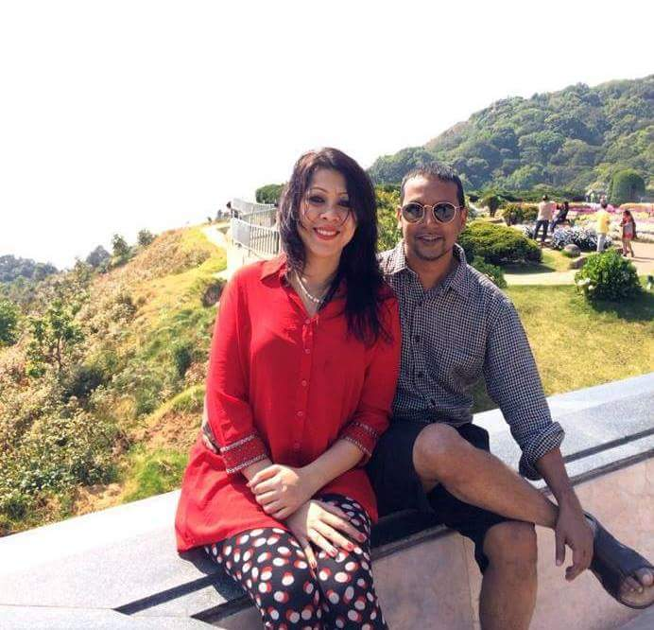পোর্টালবাংলাদেশ আরো লিখেছে যে প্রথম একটি ছবিতে ফারাজের লাশ দেখা গেলেও অন্য ছবিতে তার লাশ আর নেই! একেবারে উদাও!ফারাজের লাশ চিহ্নিত করা গেছে তার পায়ের সাদা কেডস দেখে ওই কেডস এর মতই একটা কিছু পড়া অবস্থায় ভিডিও তে তাকে দেখা যায়।
পোর্টাল বাংলাদেশের মন্তব্য- লতিফুর রহমানের মান সম্মান রক্ষার জন্য এখন কোনো না কোনো ভাবে এইটুকু ম্যানেজ হয়েছে যে ফারাজ এর নাম যাতে জঙ্গীর তালিকায় না আসে। আর প্রথম আলো তো প্রচার করে যাচ্ছেই যে ফারাজ কত মহান ছিলো।
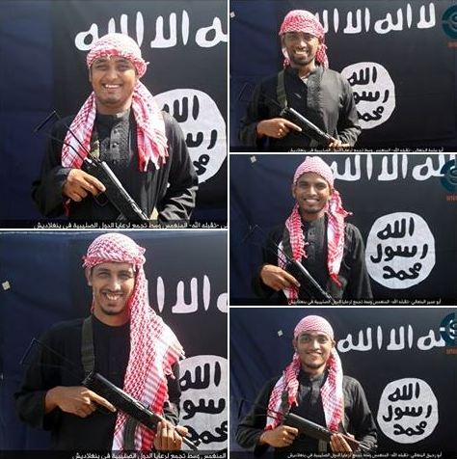
মন্তব্যে আরো লিখেছে- তবে এত কিছুর পর খটকা এক যায়গাতেই। সেটা হচ্ছে মোট ৭ জঙ্গীর কথা বলা হলেও, লাশ পেলাম ৪ জনের। আর বাকী ৩টা গেলো কই এবং আই এস তাদের ৫ জঙ্গীর ছবি প্রকাশ করেছে। বাকী ২ জনের টা নয় কেন? এর কারন কি এটা হতে পারে যে বাকী দু’জন ধরা পড়েছে বলে তাদের নাম প্রকাশ থেকে বিরত রাখা হয়েছে? কিন্তু প্রকাশিতদের মধ্য থেকে কিন্তু ফারাজের ছবি নেই। তাহলে কি আই এস ভেবেছে ফারাজ ধরা পড়েছে? সে কারনেই কি ফারাজের ছবি প্রকাশ থেকে বিরত থাকা হয়েছে নাকি লতিফুরের পরিবার টাকা দিয়ে ম্যানেজ করেছে এসব? তাদের সাথে কি ভুল কমিউনিকেশন হয়েছে? কেননা তাদের প্রকাশিত ৫ জন জঙ্গীর মধ্যে ৪ জনের পরিচয় পেলেও একজনের ছবির সাথে কোনো লাশের ছবির-ই মিল নেই।

